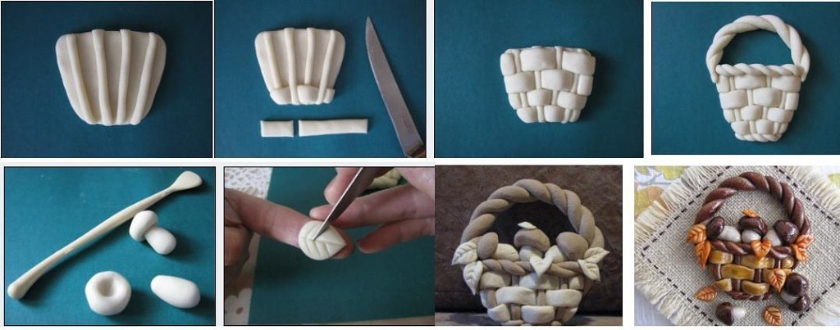

Способы сушки
Сушить лучше всего на воздухе в естественных условиях, но это долго (полное высыхание может занять неделю и больше — особенно, если влажность при сушке высокая — так как соль натягивает влагу), поэтому сушить можно в духовке, соблюдая несколько правил.
Духовка должна быть на минимальной температуре. Хорошо если сушка идет с приоткрытой крышкой духовки. Нельзя класть изделий в горячую духовку сразу, нагрев должен происходить постепенно.
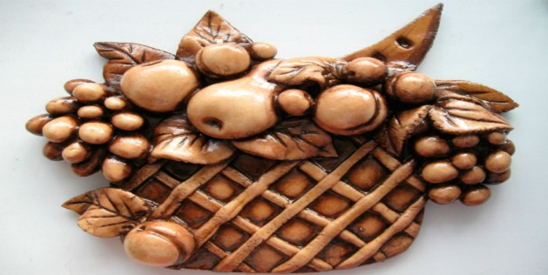

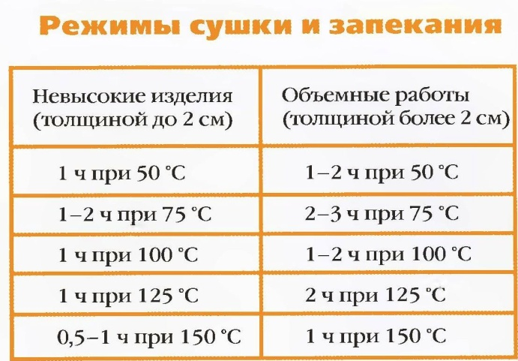

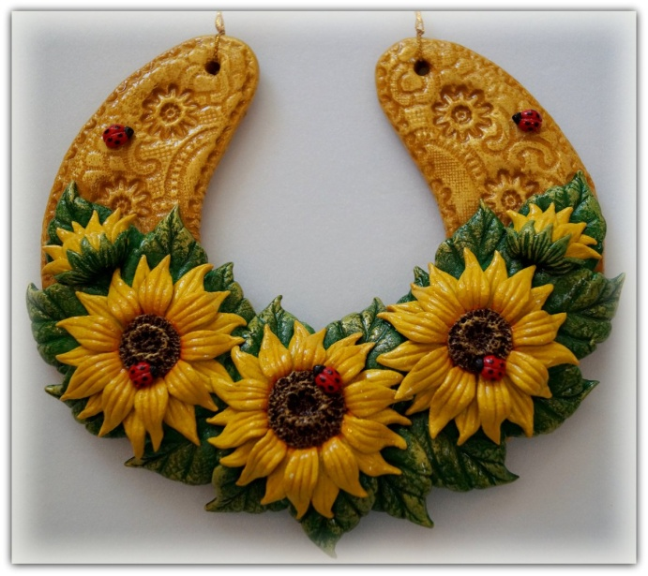

Желаем Вам творческих успехов!!!

Муниципальное бюджетное дошкольное образовательное учреждение детский сад №13 «Октябренок» муниципального образования город-курорт Геленджик

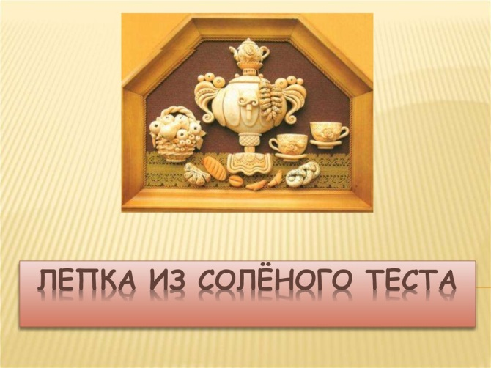

Тестопластика

Подготовила воспитатель
Шейнкнехт Наталья Михайловна

Из истории о тестопластике
Тестопластика – лепка декоративных изделий из солёного теста, состоящего из натуральных компонентов. Её история уходит глубоко в глубь веков.
Народности, живущие в Гималаях, до сих пор с помощью деревянных форм изготавливают фигуры из ячменной муки, которые заменяют людей и животных, приносимых когда-то давным-давно в жертву божествам.
Одним из народных художественных промыслов Эквадора – поделки из ярко окрашенного теста. И если раньше фигурки из теста имели символический или мистический смысл, то теперь умельцы лепят всё что угодно – лишь бы пёстро и красиво.
В Китае, начиная с 17 века, делают марионетки из теста.
В Греции из теста традиционно пекут великолепные венки, украшенные пышным орнаментом.
Узбекские женщины из поколения в поколение выпекают декоративные лёпешки, которые вывешивают на стены домов.
В Восточной Европе изделия из теста, как и в прежние времена, не окрашивают: типичный коричневый цвет выпечки считается особенно красивым.
В Польше, Чехии и Словакии на протяжении веков остаются очень популярными картины из теста.
Теперь с этой древней традицией знакомятся дети в дошкольных образовательных учреждениях. Их учат замешивать специальное тесто, лепить из него фигуры, высушивать (выпекать) изделия, раскрашивать их. Дети с увлечением изготавливают мелкие предметы – медальоны. Колечки, лепят фигурки животных, создают коллективные картины (панно).
Работа в этой технике способствует развитию мелкой моторике рук, глазомера, чувства ритма и такта, художественного вкуса, а также вызывает интерес к народному творчеству, национальным художественным промыслам.
Рецепты соленого теста:
Наиболее часто используется такой простой рецепт, который используется для простых моделей — без тонких деталей и сложной проработки.
- 200 г = (1 стакан) муки
- 200 г = (0,5 стакана) соли (мелкой, НЕ каменной).
- 125 мл воды
Обратите внимание, соль тяжелее муки, поэтому по весу они одинаковы, а по объёмы соль занимает примерно в два раза меньше.
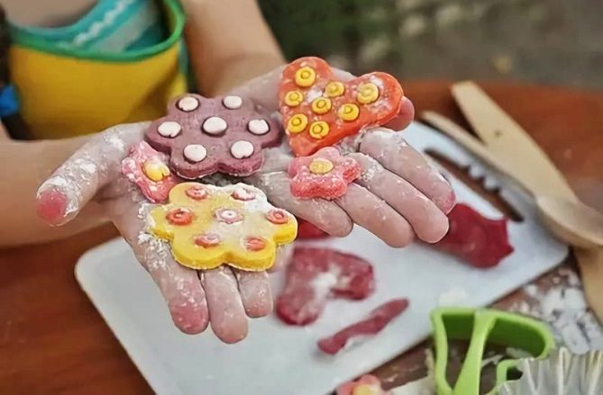
Приёмы лепки
Соединять детали удобно с помощью кисточки и воды. Вода в данном случае играет роль клея. Нанесите кисточкой небольшое количество воды на поверхности соединяемых деталей и аккуратно прижмите их друг к другу, стараясь не смять. Если воды окажется слишком много, тесто может расползтись.
Существует несколько основных приемов лепки. В основе изготовления практически всех элементов лежат шарик и колбаска.
Для украшения изделий из соленого теста используется множество различных мелких элементов: цветочки, ленточки, ягодки, листочки, косички и т. д.
Для изготовления листьев необходимо раскатать колбаску, разрезать ее на одинаковые части-цилиндры, которые затем следует скатать в шарик. Шарик нужно расплющить в лепешку и большим и указательным пальцами сформировать лист. Прожилки можно прорисовать с помощью зубочистки.
Розочки можно изготовить из тонко раскатанной ленты, аккуратно накрученной на зубочистку. При этом формируется нужный размер и форма цветка. При изготовлении фигурок людей основой служит колбаска, которой нужно придать конусообразную форму. Для лепки головы используют шарик из теста необходимого размера. Более сложные плоскостные элементы или фигурки лучше вырезать из раскатанного теста по заранее изготовленному шаблону.

